[보도자료] 2026.09.09
운동하기 좋은 계절이 돌아왔다!
'자주(JAJU)', 움직임이 자유로운 언더웨어 '이지 무브' 출시
- 러닝 등 다양한 운동 즐기는 웰니스 트렌드에 맞춰 기능성과 편의성, 활동성 높인 언더웨어 선봬
- 티셔츠와 브라 하나로 결합, 겹쳐 입는 번거로움 줄여…신축성 · 흡습속건 기능으로 편안함 · 쾌적함 ↑
- 반팔 · 캐미솔 · 5부 브라티셔츠 3종 구성…일상에서도 자연스럽고 편하게 활용 가능한 디자인 적용

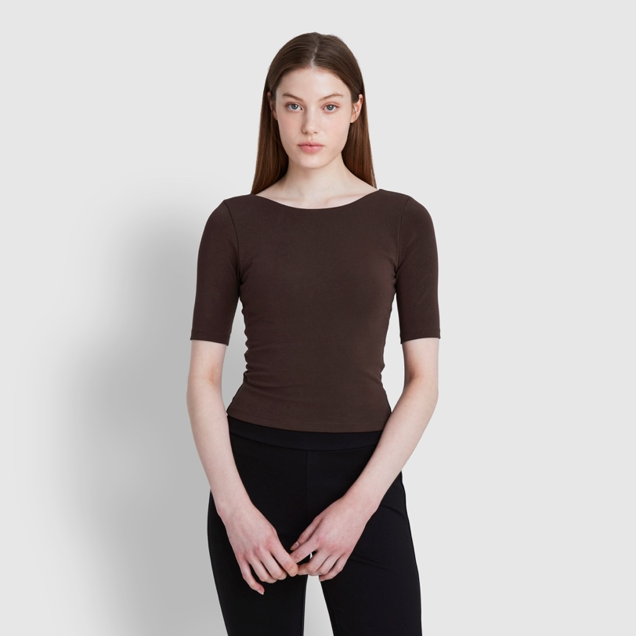
[사진설명] 라이프스타일 브랜드 ‘자주(JAJU)’가 자유로운 움직임과 쾌적한 착용감을 갖춘 브라 일체형 언더웨어 ‘이지 무브(EASY MOVE)’ 시리즈를 출시한다. 사진은 자주 이지 무브 5부 브라티셔츠. 사진 출처 = 자주(JAJU)

라이프스타일 브랜드 ‘자주(JAJU)’가 자유로운 움직임과 쾌적한 착용감을 갖춘 브라 일체형 언더웨어 ‘이지 무브(EASY MOVE)’ 시리즈를 출시한다.
최근 건강을 위해 러닝을 비롯한 다양한 운동을 일상적으로 즐기는 웰니스 트렌드가 확산되면서 운동 시 필요한 아이템에 대한 관심과 수요가 높아지고 있다. 여기에 무더위가 한풀 꺾이고 야외활동과 운동하기 좋은 계절이 다가오면서 관련 수요가 더욱 늘어나는 추세다.
이에 자주는 운동에 필요한 기능성에 일상에서도 활용하기 좋은 디자인을 더한 이지 무브 언더웨어 시리즈를 출시, 가을 운동 수요 공략에 나선다.
신제품 ‘이지 무브’는 브라를 상의 안쪽에 고정한 일체형 디자인으로 운동 시 별도의 브라와 상의를 겹쳐 입는 번거로움을 줄이고, 몸에 밀착되는 신축성 높은 소재를 적용해 움직임의 제약을 최소화한 것이 특징이다.
흡습속건 기능을 더해 땀을 흘리는 활동 중에도 쾌적하게 착용할 수 있고, 탄탄한 조직감으로 바디 라인을 안정감 있게 잡아준다. 브라에는 약 10mm 두께의 패드를 적용해 펀안한 착용감은 물론 고정력도 높였다.
제품은 ‘이지 무브 반팔 브라티셔츠’, ‘이지 무브 레이어드 브라캐미솔’, ‘이지 무브 5부 브라티셔츠’ 총 3종으로 선보인다.
대표 상품인 ‘이지 무브 반팔 브라티셔츠’는 군더더기 없는 기본형 반팔 티셔츠 디자인으로 다양한 운동에 편안하게 착용할 수 있다. 다양한 하의나 아우터와 자연스럽게 매치할 수 있어 운동뿐 아니라 일상에서도 활용하기 좋다. 블랙·브라운·아이보리 세 가지 색상으로 선보인다.
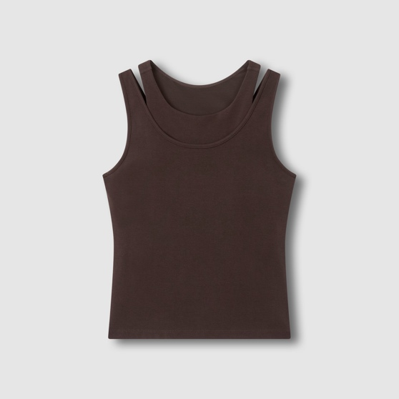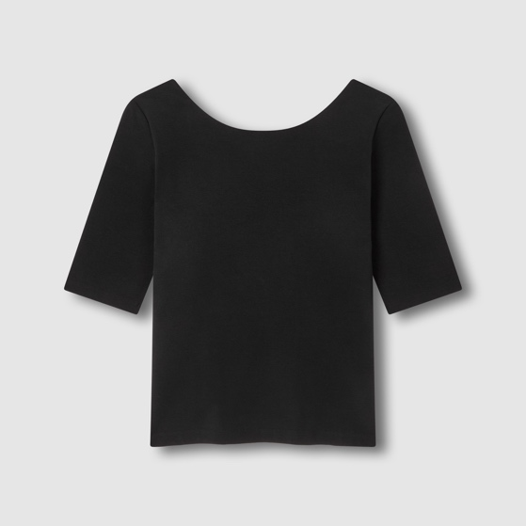
[사진설명] (좌)자주 이지 무브 레이어드 브라캐미솔 (우)자주 이지 무브 5부 브라티셔츠. (사진 출처 = 신세계까사)

‘이지 무브 레이어드 브라캐미솔’은 나시와 티셔츠를 레이어드(겹쳐입기)한 스타일을 적용해 활동적인 분위기에 트렌디한 감각까지 더했다. 단독으로 착용하거나 다른 상의와 함께 매치할 수 있으며, 브라운과 블랙 색상으로 만나볼 수 있다.
앞쪽 넥라인은 보트넥, 뒤쪽은 깊은 U자 형태로 깊이감을 다르게 설계한 ‘이지 무브 5부 브라티셔츠’는 스포티하면서도 여성스러운 분위기를 연출한다. 5부 소매는 팔 라인을 자연스럽게 감싸 편안하면서도 안정적인 실루엣을 완성해준다. 색상은 브라운과 블랙 두 가지다.
자주 관계자는 “웰니스 트렌드 확산과 함께 러닝, 필라테스, 헬스 등 다양한 운동을 일상적으로 즐기는 고객들이 늘면서 운동복은 물론 언더웨어까지 착용감과 활동성을 꼼꼼히 따져 선택하는 추세”라며,
“이번 신제품 ‘이지 무브’ 시리즈를 통해 운동과 일상을 자연스럽게 오가며 더욱 쾌적한 착용감과 편안한 움직임을 경험하시기를 바란다”고 말했다.
# # #

